＊前回の報告の振り返り
～～～～ 振り返り ～～～～
#1 各基底のMSE改善・損失量の比較
条件：基底数0→1のMSE改善・損失量を基底ごとに累積
順位 | 基底番号 | 改善量（MSE）
1 | 40 | 46343
2 | 18 | 43685
63 | 59 | 2176
64 | 48 | 2058
表1 Barbara 各基底のMSE改善量の合計（一例）

条件： 各基底が小領域でMSEを改善する割合を基底ごとに累積
基底番号 | 改善割合（重要度？）
40 | 18.9
18 | 15.1
59 | -3.1
48 | -6.1
表2 Barbara 各基底の重要度（一例 表1との比較）

#2 分割された領域で用いられてる基底の特徴は？
全体のコア基底？
複数領域をまたがるコア基底？
複数領域をまたがるコア基底？
コア基底？
コア基底？

s
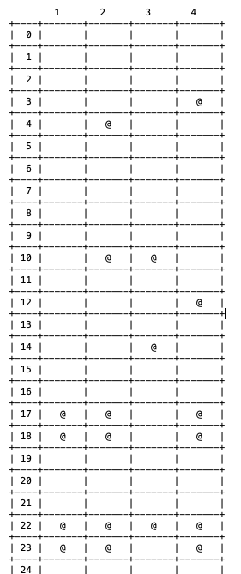
図1 分類ごとの基底傾向のイメージ

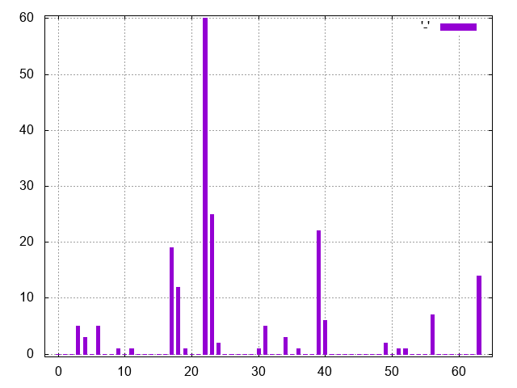
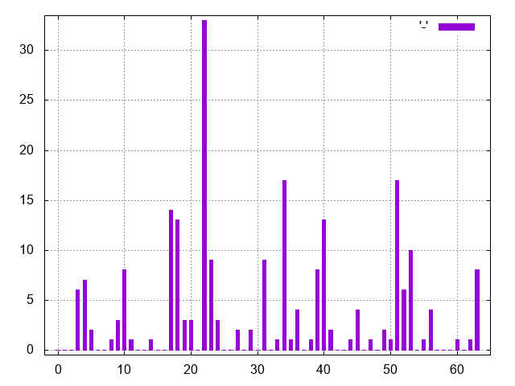
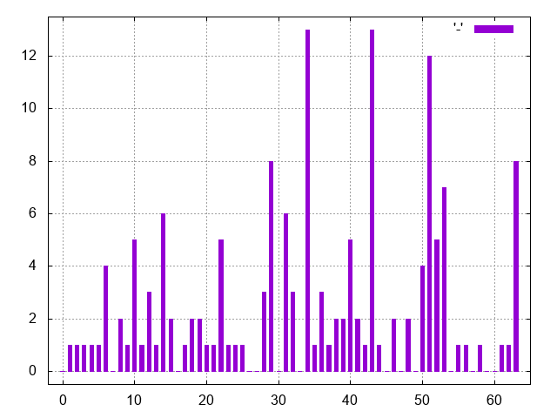
中の低
中の中
中の高

図2 分類ごとの基底傾向（頻出基底）
図3 分類ごとの基底傾向（ヒストグラム）
#3 #2で頻度の高かった基底のみで再構成した
条件：頻度の高い基底（3 or 5%以上）vs 64個の基底
基底の数は１個（2個用いるべき領域，基底が必要ない領域は除外）
 | 64個 |  | 頻度の高い
領域番号 | 基底番号 | MSE | 基底番号 | MSE | MSE差
3 | 39 | 36.5 | 39 | 36.5 | 0
10 | 51 | 469.4 | 51 | 469.4 | 0
12 | 56 | 624.2 | 52 | 400 | 223.8
14 | 63 | 604 | 61 | 595.1 | 8.9
表3 Barbara 64 vs 頻度高い基底（一例）
〜〜〜〜 質問・コメント 〜〜〜〜
・MSE改善量の高い基底の改善量は，領域によって違いはあるのか？
・基底の特徴量から基底の分類を行えないか？
・どこまでをコア基底とするか？
・コア基底をDCT基底で置き換えできないか？ …など

＊今回の報告
〜〜〜〜 進捗報告 〜〜〜〜

#1 分類とMSE・改善量の対応
 | 中の低 | 中の中 | 中の高 | 基底2個
Barbara | 平均mse : 103  平均改善量：44 | 237  89 | 334  219 | 856  481
Cameraman | 平均mse : 106  平均改善量：34 | 192  56 | 278  193 | 1668  1441
Mandrill | 平均mse : 131  平均改善量：32 | 276  65 | 488  130 | 883  340
表4 分類とMSE・改善量の対応

平均MSEは基底を1個用いた時のMSE
表4から分類が想定される関係となっていることが確認できる．

#2 全体のMSE
 | 基底2個 | 3個 | DCT 20
Barbara | 303 (mse)  23.31 (dB) | 242 (mse)  24.28 (dB) | 200 (mse)  25.11 (dB)
Cameraman | 291 (mse)  23.48 (dB) | 223 (mse)  24.64 (dB) | 146 (mse)  26.47 (dB)
Mandrill | 373 (mse)  22.41 (dB) | 318 (dB)  23.11 (dB) | 282 (mse)  23.62 (dB)
表5 全体のMSE
DCT20 -> DCTのQテーブルのパラメータ20の時
全ての領域で基底3個使用してもDCTのQ20よりも劣る

#3 各基底の平均改善量
基底番号 | 改善量の総和 | 平均改善量 | 改善領域数
  30 | 18550  (mse) | 35.4  (mse) | 524 / 1024
  31 | 18032 | 32.1 | 561 / 1024
  10 | 21594 | 36.9 | 584 / 1024
  63 | 20906 | 40.2 | 520 / 1024

表6 各基底の平均改善量 (Barbara 一例)

1024領域のうち，ある基底を用いた時にMSEが改善される領域での平均改善量を基底ごとに求めた．（表1の総和では，損失も合わせたが，意味がないため，今回は除外）
基底番号30と31を比較すると，30の方が改善可能領域が少ないのにもかかわらず，平均改善量が高いことがわかる．(基底番号10と63も同様)

#4 領域に対する各基底の改善率で分類（全体）
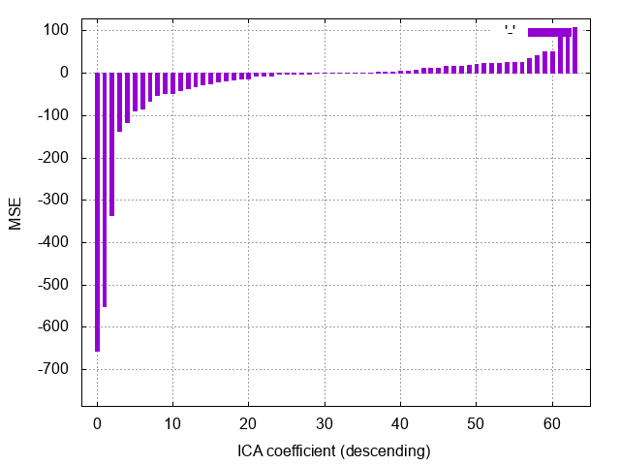

一番左：基底番号2 26.7%
左から2番目：基底番号49 22.4%
…

縦軸：MSE改善量
横軸：大きい順（関係なし）

図4 MSE改善量1（例：mandrill 領域番号1）
これらの割合を10刻みで区切り，各基底の頻度を確認した．
割合が大きく，頻度の高い基底は，その画像や領域のコア基底と言えるかもしれない．
改善量の総和だけでは分からない，各基底の改善の起伏を見たかった．
（視覚的に見たら何かわかるかもしれない為，後で起伏をグラフ化予定）

↓（分類別ではどうなっているのか？）

全体の頻度に対して，各分類の頻度の内訳はどうなっているのか確認した．
図2のように分類によって頻度の傾向が異なっていることが確認できた．
（10刻みで区切る際，10~20のようにしてしまったため，全体的にどうなっているかが分からなかった．後で確認予定）

#5 置換可能な基底
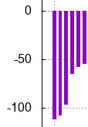
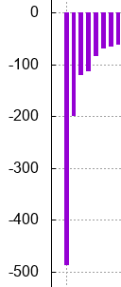
例：最小MSEとの差が10未満

図5は2番目との差が10以上ある
ため，2番目以降との置換はできな
い．
図6は2番目との差が10未満であ
るため，1番目は2番目と置換可能

図6 MSE改善量3 (例：mandrill 領域番号44 )

図5 MSE改善量2 (例：mandrill 領域番号24 )

基底番号 | 中の低 | 中の中 | 中の高 | 基底2個
  0 | 5 / 197 | 0 / 224 | 0 / 154 | 0 / 330
  12 | 3 / 197 | 0 / 224 | 3 / 154 | 15 / 330
  22 | 86 / 197 | 41 / 224 | 7 / 154 | 47 / 330
表7 各基底の分類別頻度（Barbara 差10未満）

#4では，ある基底を全ての領域に用いた時の結果から，領域全体に対して有効なコア基底を見つけようとした．
#5では，ある基底を用いる範囲を最小MSEと置換可能な基底とすることで，置換不可能な局所基底を見つけようとした．
現状，分類ごとの置換不可能基底とそれ以外までしか区別できない．それに加え，最小MSEと置換可能な基底を混ぜてしまったいるため，改良が必要．
また，置換可能な基底から各基底同士の関係性を調査することで，より詳細なコア基底・局所基底が明らかになるのではと考えられる．

